ALEXANDRE SAGE

Sur toi personnellement :
1. Pour toi, le football c’est : du sport
2. Club(s) précédent(s) : joker
3. Le plus haut niveau auquel tu as joué : régional
4. Depuis quand es-tu au club : peu de temps
5. Poste que tu occupes sur le terrain : milieu de terrain
6. Le poste que tu aimerais jouer : gardien de but
7. Le meilleur joueur du monde à ton poste : iniesta
8. Un geste de superstition : aucun
9. Ton geste technique préféré : un passement de jambe a la JAY JAY OKOCHA
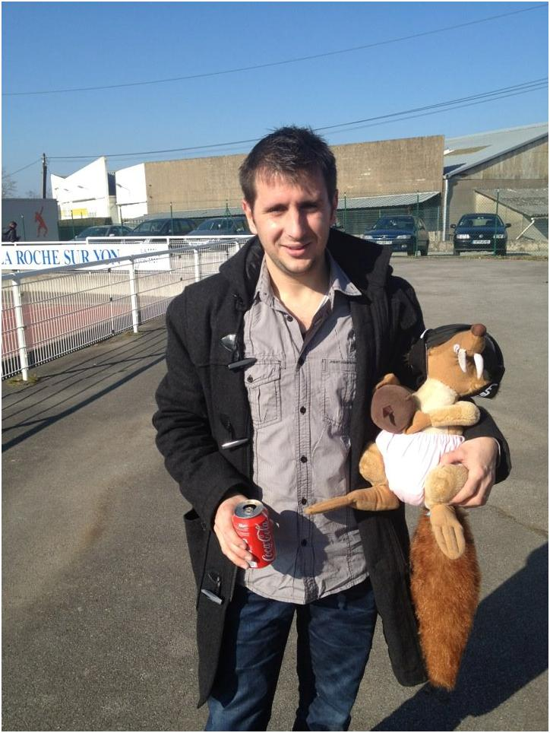
10. Ton club préféré : FC NANTES
11. Ton joueur préféré : Messi
12. Ton entraineur préféré : coco suaudeau

Dans les vestiaires de l’ESB :
13. Le plus en retard : romain troussicot
14. Le plus chambreur : guillaume cadou
15. Le Mr Prout : ben piveteau
16. Le moins attentif : luqué
17. Le plus trainard : patrick chiron
18. Le plus bringueur : dany guilbaud

Sur le terrain :
19. Le plus technique : mathieu ytasse
20. Le plus rapide : seb poissonnet
21. La plus grosse charrette : eddy vinet
22. Le plus réaliste devant le but : seb poissonnet
23. Le plus « tireur de pigeons » : morgan richard
24. Le plus râleur : mimi roirand
25. Le plus fragile : camille korstat
26. Le meilleur joueur sur le terrain : xavier brain ( l'an dernier en espérant qu'il fasse aussi bien voir mieux cette année !!! )

Questions bonus :
27. Le meilleur supporter : eddy vinet
28. Le meilleur « GLAND’OR » : sans hésiter et le classement parle MORGAN RICHARD
29. Ton meilleur souvenir au club : la montée
30. Décris L’ESB en un mot : les blues de belleville est un club conviviale

